**Стартовала профилактическая акция**

**«Безопасный лед»**

**В период с 23 по 29 ноября 2020 года на территории Новосибирской области проводится I этап межведомственной профилактической акции «Безопасный лед», направленной на недопущение происшествий на водных объектах.**

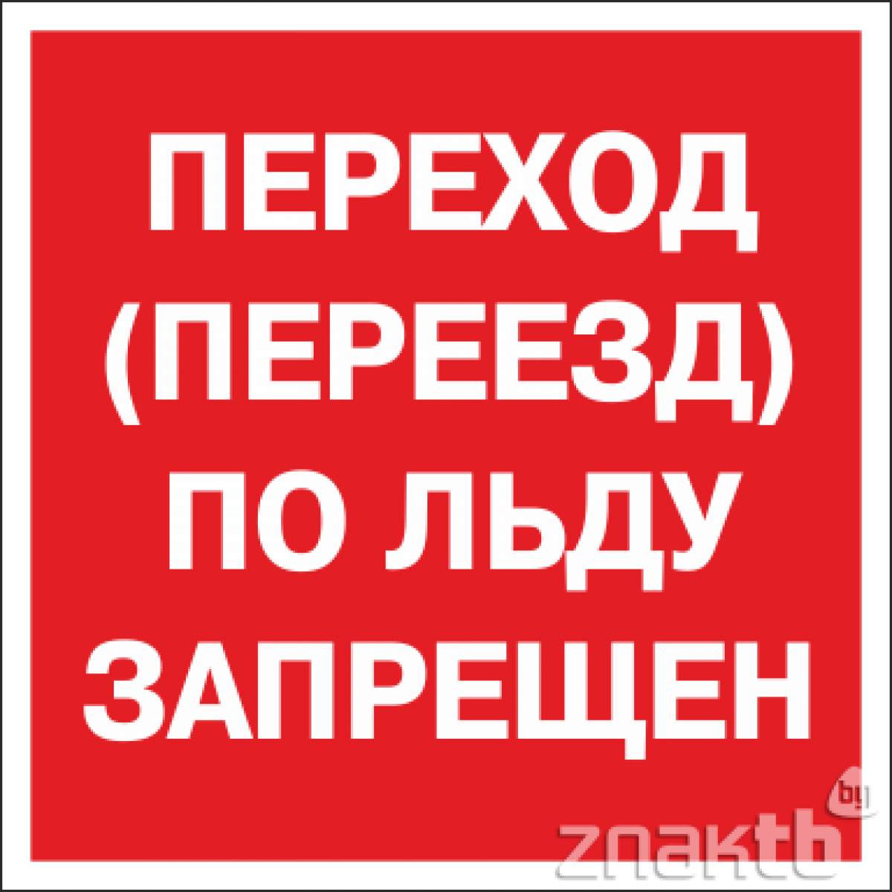

Ежегодно с ноября месяца и до схода ледяного покрова на водоемах в Новосибирской области проводится межведомственная профилактическая акция «Безопасный лед». Ее преимущество в том, что к разъяснению населению правил безопасного поведения на льду, к профилактическим и надзорным мероприятиям подключаются все заинтересованные структуры и ведомства. Инспекторы ГИМС, спасатели, полицейские и представители администраций районов в усиленном режиме патрулируют традиционные места зимней рыбалки.

Основная масса происшествий на тонком льду в Новосибирской области приходится на ноябрь – начало декабря. В это время возможны провалы людей под лед. Позже уже фиксируются случаи, когда рыбаки, не оценив погодные условия, в нарушение правил выезжают на своих автомобилях на лед и застревают в снегу, а в отдельных ситуациях проваливаются под лед вместе с транспортными средствами.

Для предотвращения подобных происшествий проводится большая профилактическая работа: кроме инструктажей и разъяснительных бесед с рыбаками на акватории водоемов, организуются обучающие занятия по безопасности на льду с учениками образовательных учреждений. В случаях, когда предусмотрено законное воздействие на нарушителей, составляются административные протоколы.

Ледяной покров на водоемах еще не сформировался до безопасной толщины. Для человека считается безопасным лед толщиной более 10 сантиметров, он способен выдержать одного рыбака с амуницией, но группу рыбаков уже выдержать не сможет.

Каждый год под лед проваливаются люди. Спастись удается далеко не всем. Государственная инспекция по маломерным судам предостерегает водителей и рыбаков от выезда и выхода на тонкий, неокрепший лед.

Барабинское инспекторское отделение

Центра ГИМС ГУ МЧС России по Новосибирской области